**Лабораторна робота № 1**

студентки 3 курсу 4 групи економічного факультету

Петренко Ірини Петрівни

**Тема: Основні відомості про програму комп'ютерного обліку**

Мета: Розглянути та вивчити інтерфейс на основні відомості про прикладну програму для ведення бухгалтерського обліку. Встановити програму на комп'ютер, зробити стартові налаштування.

Завдання: Виконати нижченаведене завдання у прикладній програмі ведення бухгалтерського обліку

Хід роботи

Перевірила чи встановлена платформа програми на комп’ютер. Встановила платформу, виконавши наступні дії:

1.У каталозі Мої документи → Платформа (розпакувала архів та запустити файл Setup.exe.)

2. Програма встановлення здійснює підготовчі дії і виводить інформаційне вікно. Для продовження натискаю кнопку Далі.

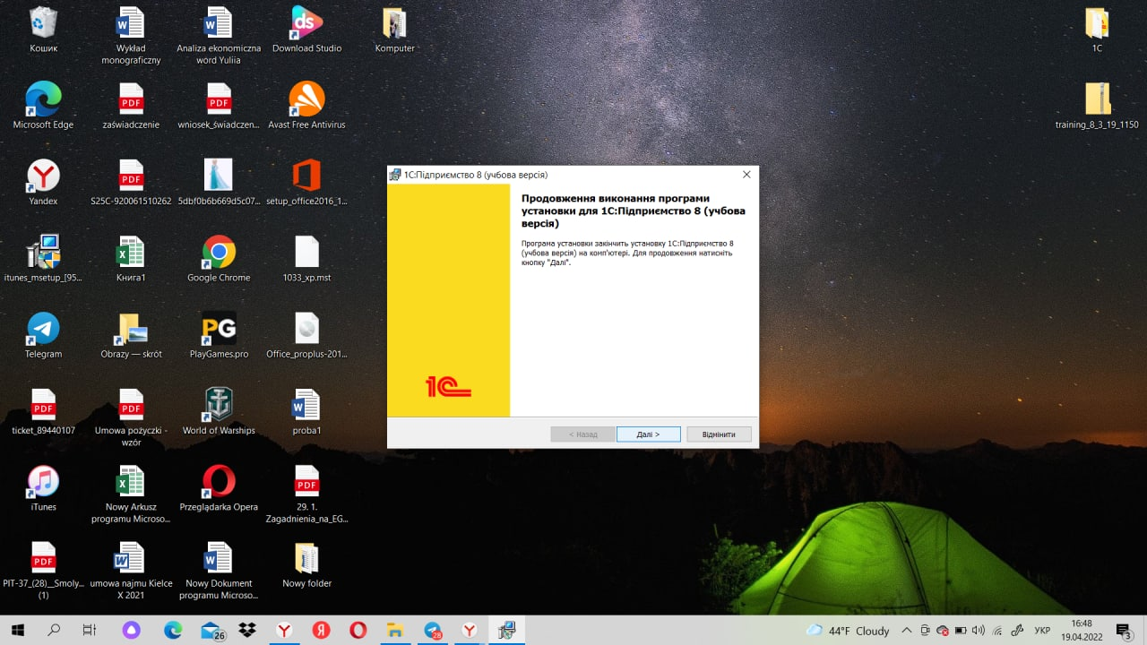

3. У вікні, що з’явилося, ввожу список компонентів, які можуть бути встановлені. Всі необхідні компоненти вже вибрані. Для продовження встановлення натискаю кнопку Далі.

4. Програма встановлення пропонує вибрати мову інтерфейсу по замовчуванню. У цьому діалозі вибираю мову Українську. Натискаю кнопку Далі.

5. Для встановлення програми у вікні, що з’явиться, натискаю кнопку Встановити.

6. Програма встановлює вибрані компоненти.

7. Натискаю кнопку Готово. Платформа встановлена. При цьому в меню Пуск → Програми з'явилася група Підприємство 8.

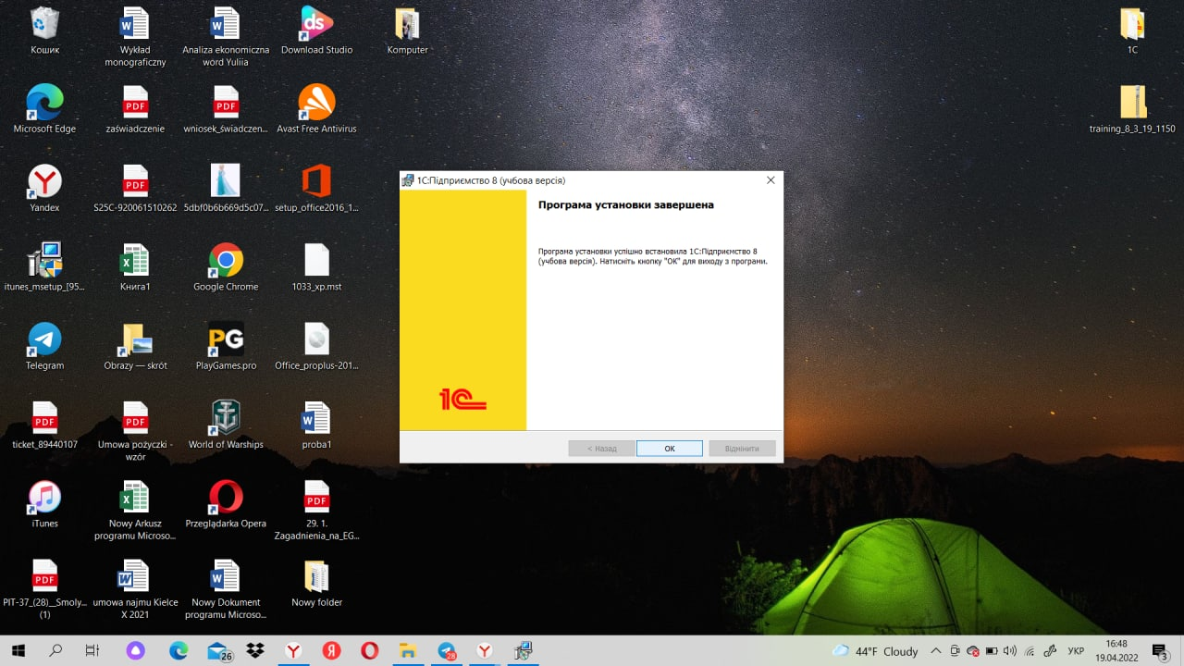

**2. Створення нової інформаційної бази**

Хід роботи

1. Запускаю програму через Пуск → Програми → Підприємство 8;

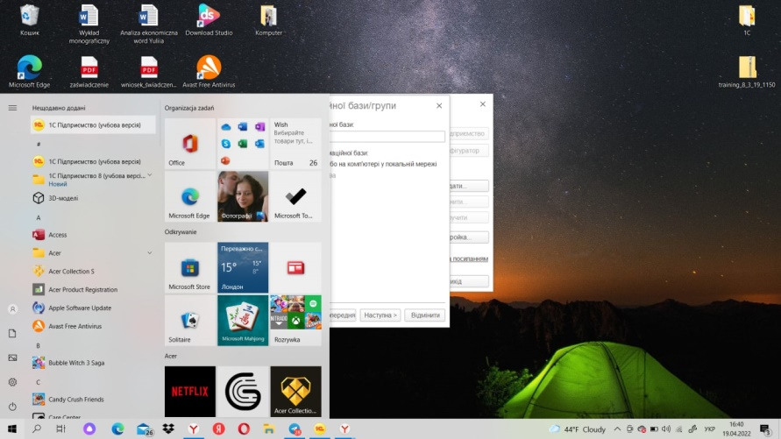

2. Додаю в список інформаційну базу (ІБ) натисненням кнопки «Да»;

3. У вікні, що з’явилося, вибраю пункт Створення нової інформаційної бази та натискаю кнопку «Далі»;

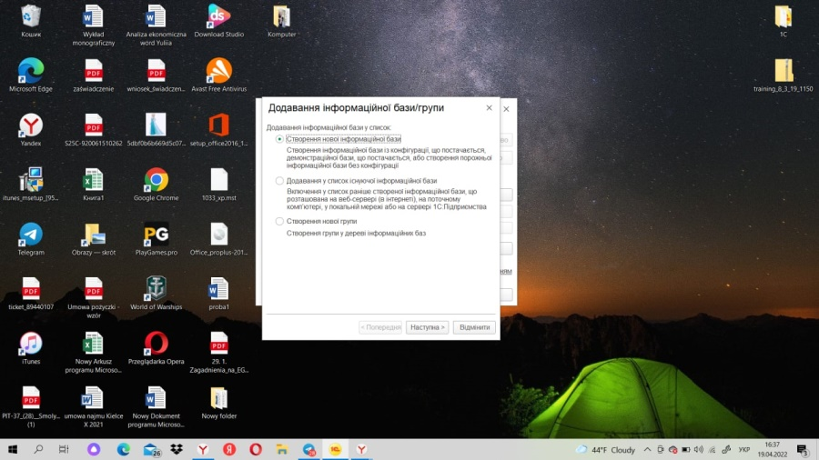

4. У вікні, що з’явилося, обираю пункт «Створення інформаційної бази без конфігурації…» і натискаю кнопку Далі.

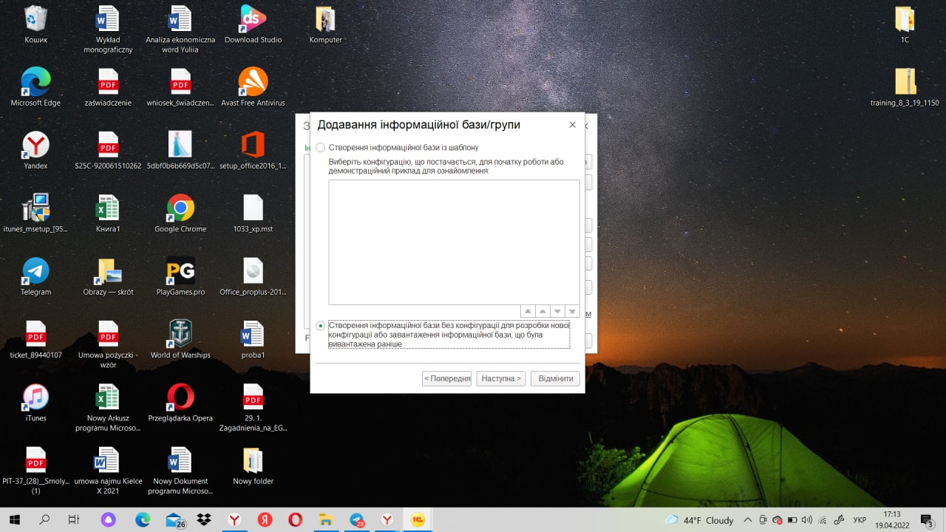

5. У вікні, що з’явилося, ввожу назву ІБ. У моєму випадку база називається прізвищем та ім’ям із зазначенням групи та курсу «Богдан Олена, Фінанси, 2 курс».

Далі вибираю пункт На цьому комп’ютері та натискаю кнопку «Далі»;

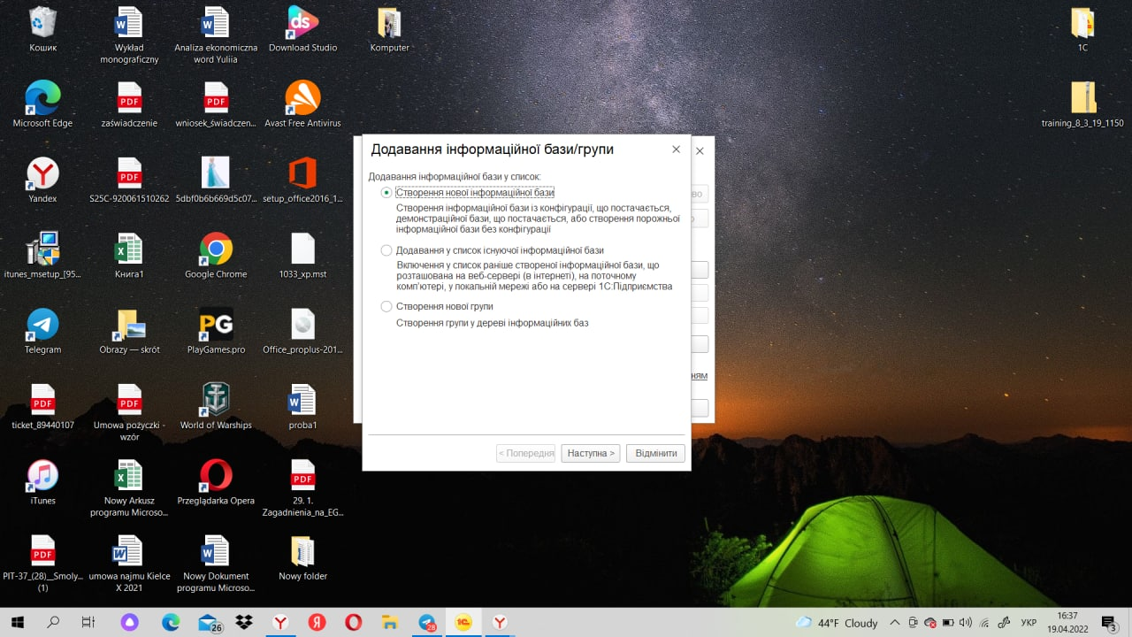

6. У вікні, що з’явилося, вказую каталог, в якому розміщена ІБ, яку створюю. Мої документи → Бази потрібно створюю папку яка називається «Богдан Олена, Фінанси, 2 курс» та вказую шлях до неї. Далі вибираю українську мову та натискаю кнопку ОК;

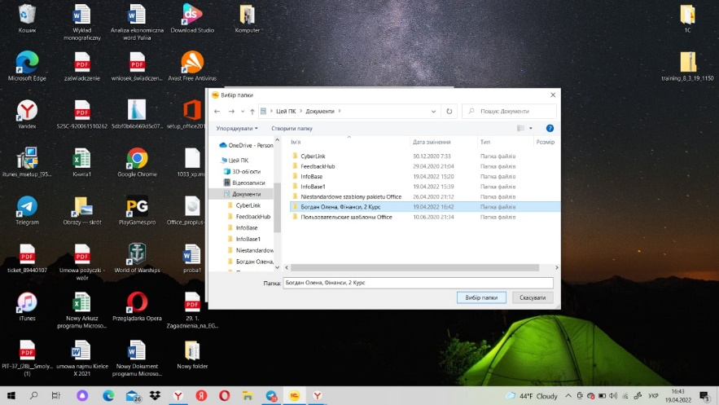

7. У вікні, що з’явилося, вказую параметри запуску інформаційної бази, залишаю запропоновані параметри без зміни. Для завершення створення інформаційної бази натискаю кнопку «ОК».

8. Створена інформаційна база додаєлася в список інформаційних баз системи «Підприємство 8.3»..

